“Recordamos las decenas”
Capacidad:  - Comunica su comprensión sobre los números y las operaciones  Desempeño:  - Expresa son diversas representaciones y lenguaje numérico su comprensión de los números hasta el 100. | Grado:  2do  Libertad Verdad | Campo temático:  Representación de números | Área:  Matemática
Docentes: Nieves Flores – Nancy De La Cruz

Indicaciones:
- Observa el siguiente video https://www.youtube.com/watch?v=vXwLqORIgFM sobre las decenas.
- Con el apoyo de un familiar responde las preguntas de forma oral:
- ¿Qué es una decena?
- ¿Cuántas unidades equivale una decena?
- ¿Cuántas unidades habrá en 2 decenas?
- ¿Cuántas unidades habrá en 5 decenas?
- ¿Cuántas decenas habrá en 30 unidades?
- ¿Cuántas decenas habrá en 48 unidades?
- ¿Cuántas decenas habrá en 63 unidades?
- Luego resuelve las fichas de “Formamos decenas” recuerda leer bien las indicaciones.
- Observa y lee la información presentada en el PPT “Recordamos la decenas y unidades”
- Resuelve las fichas de representación de números con base diez y el ábaco.
- Todos los trabajos deberán enviarse por correo o sieweb hasta el miércoles 8 de abril, según el salón.

MATEMÁTICA
2º L- V – Nieves - Nancy

CAPACIDAD: Usa estrategias y procedimientos para encontrar equivalencias y reglas generales.
DESEMPEÑO CONTEXTUALIZADO: Aplica estrategias propias y aprendidas para descubrir el patrón de repetición en una secuencia gráfica.
Formamos decenas
- Cuenta y forma decenas. Enciérralas con un círculo luego, completa el cuadro con las decenas y unidades.

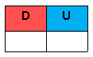
f.
e.
d.
c.
b.
a.

h.
i.
j.
k.
l.
g.

¡Trabajamos con base diez!
- Observa las imágenes y pinta las decenas y unidades según la cantidad solicitada.

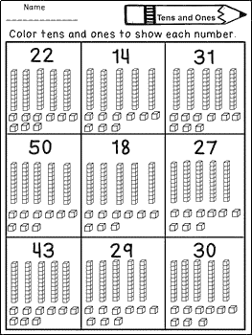

Representamos decenas y unidades en el ábaco

- Cuenta las imágenes, forma grupos de diez y dibuja en el ábaco la cantidad
- Observa el ábaco y completa las cantidades

